|  |  |  |  |  |
| --- | --- | --- | --- | --- |
|  | INSTRU CTIVO  **PARA EL FUNCIONAMIENTO DE LAS COMISIONES DE ALIMENTACIÓN ESCOLAR DE LOS CENTROS EDUCATIVOS PÚBLICOS DE LOS NIVELES EDUCATIVOS DE**  **PRE- PRIMARIA Y PRIMARIA** | | | |
| Del proceso: Programas de Apoyo | Código: **PRA-INS-24** | Versión: 1 | Página 1 de 5 |

# REGISTRO DE REVISIÓN Y APROBACIÓN:

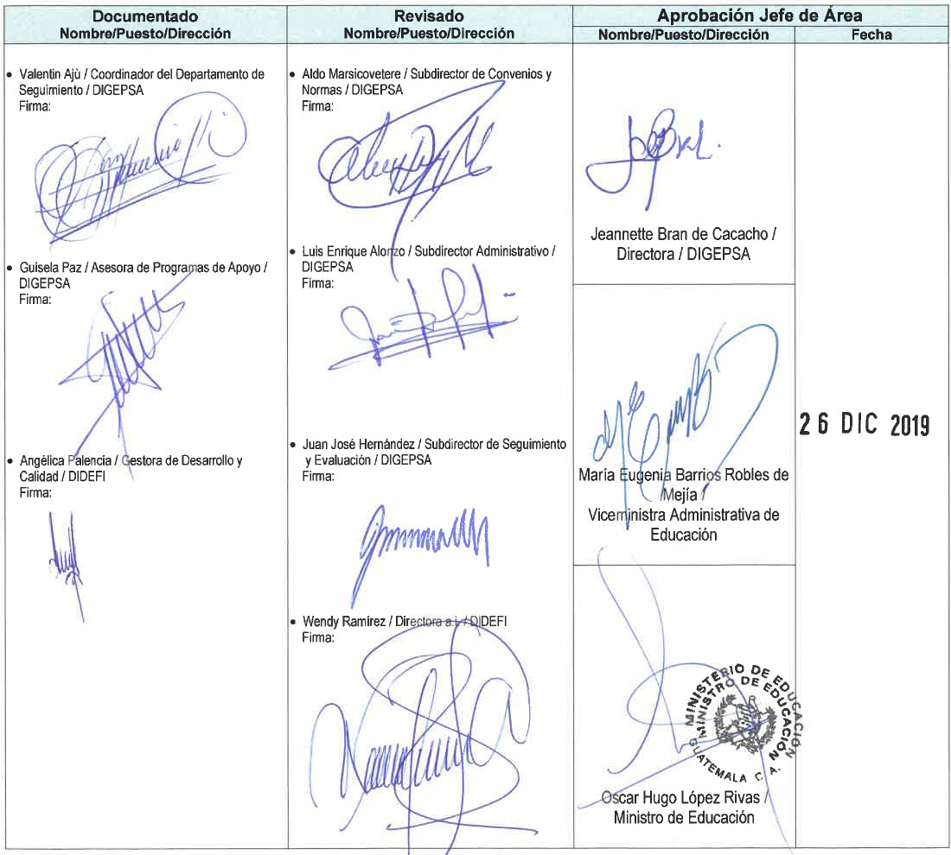

1. **PROPÓSITO Y ALCANCE DEL INSTRUCTIVO**

El presente instructivo es aplicable a la conformación, organización y funcionamiento de las Comisiones de Alimentación Escolar, que se conformen en los Centros Educativos Públicos de los niveles educativos de pre- primaria y primaria.

|  |  |  |  |  |
| --- | --- | --- | --- | --- |
|  | INSTRU CTIVO  **PARA EL FUNCIONAMIENTO DE LAS COMISIONES DE ALIMENTACIÓN ESCOLAR DE LOS CENTROS EDUCATIVOS PÚBLICOS DE LOS NIVELES EDUCATIVOS DE**  **PRE- PRIMARIA Y PRIMARIA** | | | |
| Del proceso: Programas de Apoyo | Código: **PRA-INS-24** | Versión: 1 | Página 2 de 5 |

# GLOSARIO

|  |  |  |
| --- | --- | --- |
| **1.-** | **Centro Educativo Público** | Según la Ley de Educación Nacional, es un establecimiento administrado y financiado por el Estado que ofrece servicio educativo de acuerdo a cada nivel y tipo de escuela. Está registrado en el Ministerio de Educación por medio de un código de establecimiento. |
| **2.-** | **Comisión de Alimentación Escolar** | Es el órgano representativo del cuerpo docente en los Centros Educativos Públicos, que cuentan o no con Organización de Padres de Familia -OPF-, encargado de recibir de las OPF o del Director del Centro Educativo Público los artículos adquiridos para la alimentación escolar, verificar que sean los que fueron requeridos y que se encuentren en buen estado, almacenarlos correctamente y entregarlos a la(s) persona(s) encargada(s) de preparar la alimentación escolar, para los niños y niñas del Centro Educativo Público, según el menú establecido.  Responsable del control y uso de los productos e insumos del Programa de Alimentación Escolar, promoviendo hábitos alimentarios saludables de la población. |
| **3.-** | **Docente** | Persona contratada por el Ministerio de Educación bajo cualquier renglón presupuestario, que tiene la formación académica para laborar en un Centro Educativo desarrollando la labor educativa como docente de grado. |
| **4.-** | **OPF** | Organización de Padres de Familia. Es una agrupación comunitaria con personalidad jurídica -otorgada por el Ministerio de Educación, por medio de las Direcciones Departamentales de Educación- integrada por padres de familia de alumnos inscritos en los Centros Educativos de una comunidad determinada, con el fin de administrar y ejecutar los programas de apoyo existentes y los que pudiesen ser creados en el futuro. (Artículo 13 del Decreto Número 16-2017 del Congreso de la República de Guatemala y artículo 2 del Acuerdo Gubernativo Número 233-2017). |

1. **NORMATIVA LEGAL**
   1. Decreto Legislativo número 12-91 “Ley de Educación Nacional”, de fecha 18 de enero de 1991, artículo 36.
   2. Decreto número 16-2017 “Ley de Alimentación Escolar”, de fecha 19 de octubre de 2017.
   3. Acuerdo Gubernativo número 183-2018 “Reglamento de la Ley de Alimentación Escolar”, de fecha 26 de octubre de 2018.
   4. Pacto Colectivo de Condiciones de Trabajo, suscrito entre el Ministerio de Educación y los Sindicatos: proponente, firmantes y adherentes de trabajadoras y trabajadores de dicho Ministerio (vigente), artículos 31 y 63.

|  |  |  |  |  |
| --- | --- | --- | --- | --- |
|  | INSTRU CTIVO  **PARA EL FUNCIONAMIENTO DE LAS COMISIONES DE ALIMENTACIÓN ESCOLAR DE LOS CENTROS EDUCATIVOS PÚBLICOS DE LOS NIVELES EDUCATIVOS DE**  **PRE- PRIMARIA Y PRIMARIA** | | | |
| Del proceso: Programas de Apoyo | Código: **PRA-INS-24** | Versión: 1 | Página 3 de 5 |

# DESCRIPCIÓN DE ACTIVIDADES Y RESPONSABLES:

* 1. **Constitución de la Comisión de Alimentación Escolar**

|  |  |  |
| --- | --- | --- |
| **Actividad** | **Responsable** | **Descripción de las Actividades** |
| **1. Convocar a reunión y elegir miembros de la**  **Comisión de Alimentación Escolar** | Director del Centro Educativo Público | Convoca a reunión a los docentes para promover la conformación de la Comisión de Alimentación Escolar de los niveles educativos de pre-primaria y primaria, la que estará conformada, en escuelas unitarias por el docente responsable y en el caso de las demás escuelas, por dos o más docentes electos anualmente; será presidida por el docente que sea designado en reunión de personal docente. Debe constituirse en la primera reunión del personal docente convocada por el Director del Centro Educativo Público.   * **NOTA 1:** El periodo de funciones de la Comisión de Alimentación Escolar, será de un año, prorrogable por un año cada vez si así lo convienen los docentes de la escuela. * **NOTA 2:** El cambio de la Comisión de Alimentación Escolar, debe efectuarse durante el mes de enero de cada año; debiendo los integrantes que entregan, dejar cerradas las operaciones al último día del ciclo escolar y entregar a la nueva Comisión los documentos correspondientes debidamente archivados, debiéndose para el efecto, levantar el acta respectiva. |
| **2. Elaborar Acta de**  **conformación de Comisión de Alimentación Escolar** | Director del Centro Educativo Público | Con base en la elección de los miembros que integrarán la Comisión de Alimentación Escolar, elabora para la suscripción de los comparecientes el Acta en el Libro de Actas del Centro Educativo Público, la cual deberá contener la información siguiente:   1. Número de acta. 2. Lugar y fecha. 3. Hora de inicio y finalización del acto elección. 4. Nombre completo, edad, estado civil, nacionalidad, profesión, ocupación y oficio de todos los comparecientes, quienes se identificarán con su Documento Personal de Identificación -DPI-. 5. El objeto de la conformación de la Comisión de Alimentación Escolar del Centro Educativo Público. 6. Inclusión del código y el nombre completo que identifican al Centro Educativo Público. 7. Manifestación expresa que la naturaleza de la Comisión de Alimentación Escolar, no es lucrativa, política, religiosa, étnica o de género. 8. Ubicación y domicilio del Centro Educativo Público. 9. Procedimiento para la elección de la Comisión de Alimentación Escolar. 10. Firma de los comparecientes   No se admiten abreviaturas, tachones ni borrones con corrector de papel. |

|  |  |  |  |  |
| --- | --- | --- | --- | --- |
|  | INSTRU CTIVO  **PARA EL FUNCIONAMIENTO DE LAS COMISIONES DE ALIMENTACIÓN ESCOLAR DE LOS CENTROS EDUCATIVOS PÚBLICOS DE LOS NIVELES EDUCATIVOS DE**  **PRE- PRIMARIA Y PRIMARIA** | | | |
| Del proceso: Programas de Apoyo | Código: **PRA-INS-24** | Versión: 1 | Página 4 de 5 |

* 1. **Funciones de la Comisión de Alimentación Escolar**

|  |  |  |
| --- | --- | --- |
| **Actividad** | **Responsable** | **Descripción de las Actividades** |
| **3. Ejercer funciones** | Comisión de Alimentación Escolar Centro Educativo Público | Las Comisiones de Alimentación Escolar tienen las funciones siguientes:   1. Planificar las actividades que realizarán durante el año. 2. Coordinar con los docentes del Centro Educativo Público, la participación de los padres de familia, en la preparación de la alimentación escolar. 3. Establecer la cantidad de alumnos inscritos en el Centro Educativo Público, para la planificación de los menús. 4. Determinar con la Organización de Padres de Familia -OPF-, qué alimentos y en qué cantidad deben ser comprados, de acuerdo al total de niños inscritos en el Centro Educativo Público, la cantidad de días que cubre cada transferencia de recursos financieros y los menús seleccionados. 5. Gestionar y velar porque el lugar destinado para el almacenaje de los productos de la alimentación escolar y donde se preparan los alimentos cuenten con condiciones de limpieza, ventilación y se mantenga debidamente ordenado. 6. Recibir de la Organización de Padres de Familia -OPF-, los artículos adquiridos para la alimentación escolar, verificando la cantidad y calidad, marca, unidad de medida, fecha de vencimiento y descripción de los artículos, según la factura de compra efectuada. 7. Almacenar adecuadamente los artículos de la alimentación escolar para evitar su contaminación, descomposición o daño que pueda causarse por mal resguardo o pérdida por sustracción indebida. 8. Entregar diariamente los artículos recibidos de la Organización de Padres de Familia -OPF-, a la (s) persona (s) responsable (s) de preparar la alimentación escolar en el Centro Educativo Público llevando el registro correspondiente. 9. Verificar diariamente que la alimentación escolar sea entregada a los alumnos inscritos en el Centro Educativo Público. 10. Llevar con diligencia el control en la hoja de registro de productos de la alimentación escolar, el ingreso y egreso de los artículos recibidos para la alimentación escolar. 11. Publicar en lugar visible el contenido del menú de la alimentación escolar y el total de días para los cuales se recibió asignación. 12. Los docentes, integrantes de la Comisión de Alimentación Escolar, deben realizar sus funciones como lo establecen los artículos 31 y 63 del Pacto Colectivo de Condiciones de Trabajo Vigente. 13. Verificar que los alimentos que se reciben de Programa de Alimentación |

|  |  |  |  |  |
| --- | --- | --- | --- | --- |
|  | INSTRU CTIVO  **PARA EL FUNCIONAMIENTO DE LAS COMISIONES DE ALIMENTACIÓN ESCOLAR DE LOS CENTROS EDUCATIVOS PÚBLICOS DE LOS NIVELES EDUCATIVOS DE**  **PRE- PRIMARIA Y PRIMARIA** | | | |
| Del proceso: Programas de Apoyo | Código: **PRA-INS-24** | Versión: 1 | Página 5 de 5 |

|  |  |  |
| --- | --- | --- |
| **Actividad** | **Responsable** | **Descripción de las Actividades** |
|  |  | Escolar sean de calidad, en las cantidades que corresponden y que sus precios estén acorde al valor del mercado local, correspondiéndoles denunciar cualquier anomalía que se identifique debiendo dejar constancia en acta suscrita en el libro del centro educativo e informar a la autoridad inmediata superior.   1. Solicitar a la Junta Directiva de la Organización de Padres de Familia- OPF- el monto correspondiente que se hace en cada desembolso por el Programa de Alimentación Escolar con la finalidad de verificar la coincidencia entre lo que se recibe y se invierte. 2. Supervisar que los productos que se ofrezcan a los alumnos en la tienda escolar, presenten características saludables, nutritivas y no dañinas para la salud.  * **NOTA:** La Comisión de Alimentación Escolar del Centro Educativo Público con el objetivo de mejorar la pertinencia cultural del Programa, podrá proponer ante la Dirección General de Fortalecimiento de la Comunidad Educativa -DIGEFOCE- variaciones a los menús autorizados para su análisis y evaluación. |

* 1. **Principios que rigen las Comisiones de Alimentación Escolar:**

Las Comisiones de Alimentación Escolar, se rigen por los principios siguientes:

**Participación:** Las acciones que realiza la comisión, para garantizar el suministro de alimentación escolar saludable, nutritiva y culturalmente pertinente para los alumnos de los Centros Educativos Públicos, se deben realizar en el marco de una democracia participativa e incluyente.

**Responsabilidad:** Consiste en que sus integrantes participen activamente y comprometidos, en todas las acciones que la comisión promueva dentro del marco legal, para administrar de la mejor manera los insumos y productos del Programa de Alimentación Escolar cumpliendo lo establecido en los artículos 31 y 63 del Pacto Colectivo de Condiciones de Trabajo vigente.

**Solidaridad:** Realizar gestiones que permitan a la comunidad educativa organizada, solucionar los problemas que se presenten en el Centro Educativo Público, relacionados con la alimentación escolar.

**Transparencia:** Para garantizarla se prohíbe a las Comisiones de Alimentación Escolar su participación en la selección de proveedores y compra de alimentos; asimismo, deberá publicitar e informar por los medios a su alcance las acciones que realiza dicha comisión al Director, personal docente e integrantes de las OPF de forma periódica, garantizando que esta documentación esté disponible para cualquier ciudadano que tenga interés en conocerla.